**Тема урока: «Формулы приведения»**

**Задачи урока:**

**1. Образовательные:**

* закрепить умение находить четверть и знак тригонометрических функций;
* закрепить умения использовать формулы сложения при упрощении тригонометрических выражений;
* вывести формулы приведения;
* выработать первичные навыки использования формул приведения;
* отработать алгоритм применения формул приведений;
* выполнить тест в качестве работы над ошибками по предыдущему материалу (для части учащихся).

**2. Общеучебные:**

* формировать умение работать группой;
* формировать умения делать логические заключения от частных случаев е общему выводу;
* умение работать с компьютером и проходить компьютерное тестирование;
* пользоваться умением самопроверки.

**3. Развивающие:**

* интеллектуальное, эмоциональное, личностное развитие ученика;
* развивать умение обобщать, систематизировать на основе сравнения, делать вывод;
* активизация самостоятельной деятельности (деятельностный подход в обучении);
* развивать познавательный интерес;
* развивать наглядно-действенное творческое воображение.

**Воспитательный аспект:** способствовать формированию у учащихся чувства толерантности, стимулировать согласованное взаимодействие между учащимися, отношения взаимной ответственности и сотрудничества.

Воспитание коммуникативной и информационной культуры учащихся; умение учащихся данной группы построить на короткое время взаимодействия, исходя из особенностей задач.

*Эстетическое воспитание* осуществляется через формирование умения рационально, аккуратно оформлять задание на доске и в тетради, через наглядные и дидактические пособия.

**Предполагаемые результаты обучающихся:**

**Знать:** формулы приведения.

**Уметь:** определять четверть и знак тригонометрических функций; использовать формулы сложения при упрощении тригонометрических выражений.

**Форма урока:** практикум, с элементами исследования.

**Форма организации обучения:** фронтальная, индивидуальная, групповая.

**Организация работы в группах на уроке преследует следующие цели:**

* научить ребят самостоятельно и правильно распределять между собой роли при выполнении общих заданий и ответственно выполнять свои обязанности;
* научить ребят быть руководителями в групповой деятельности или исполнителями, т.е. подчиняться заданным правилам совместной работы;
* научить общаться друг с другом, устанавливать и поддерживать хорошие деловые взаимоотношения;
* научить ребят умело вести дискуссию, высказываться самим и слушать других, доказывать свою правоту и признавать правильность позиций других ребят.

**Ход урока**

Учащиеся рассажены за 4 стола (по 2 парты) группами по 4 человек в группе.

1 группа экспертов

1. **Организационный момент.**
2. **Фронтальный опрос**.

(проводится с помощью системы мониторинга знаний PRO class. На слайдах вопрос и три варианта ответов, учащиеся выбирают правильный с помощью пультов. Система формирует отчет, который можно проанализировать после урока, в ходе тестирования на диаграмме наглядно отображается результат. Вопросы для тестирования в приложении№1.)

1. (введение в тему урока, формирование целей, на экране картина Малевича.

**Учитель:** Посмотрите пожалуйста **на картину, что вы видите?**

**…Что-то непонятное, но** восприятие любого художественного произведения зависит от желания зрителя найти ключи, открывающие послания автора.

(на экране таблица с формулами приведения). Первый взгляд на эту таблицу вызывает те же эмоции, но давайте разберёмся, попробуем подобрать ключики. И давайте сформулируем тему урока. (На интерактивной доске записывается тема, формулируются цели).

обращение внимания на написание слова “ПРИВЕДЕНИЯ”.

- Как вы понимаете это слово? Что значит формулы приведения? (делается вывод, что какое-то более сложное выражение будем приводить к определенному более простому виду)

- Формы нашей работы сегодня: устная работа на повторение, работа в группах (сразу назначить командиров групп и рассказать, что их обязанностью является распределение составляющих общего задания между членами группы). Для того чтобы успешно справиться с работой на уроке, нам необходим материал предыдущих занятий. И первое, что нам необходимо повторить, – это тригонометрический круг, значения синуса, косинуса, тангенса и котангенса различных углов.

-Сейчас каждой группе предстоит сделать попытку добыть новые знания, используя предыдущий опыт, предыдущие знания. Группам дается задание заполнить таблицу, используя формулы сложения. Командир разбивает задание на составляющие части и распределяет между членами группы. Работать можно прямо в тетрадях. Конечные результаты заносятся в общую таблицу, которая у вас на столе. На сером поле – «четверть» - нужно проставить номер той четверти, куда попадает ваша исходная функция. Когда группа заполнит таблицу полностью, кто-либо из группы выносит результаты на доску. Все расчеты можно выполнять прямо в тетради. Объединив результаты работы 4-х групп, вы сами откроете и сформулируете новое правило (Дается время, на доске заготовлены 4 таблицы).

**Таблица 1 группе:**

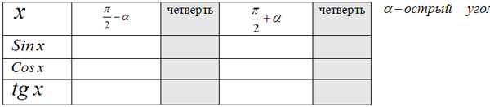

**Таблица 2 группе:**

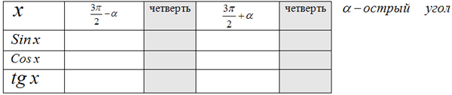

**Таблица 3 группе:**

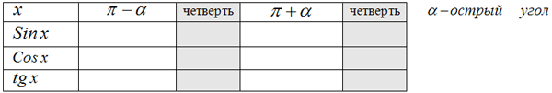

**Таблица 4 группе:**

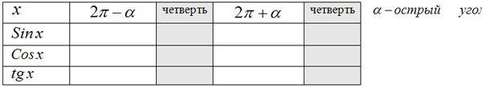

(Учитель в это время проверяет тесты, выполненные учащимися индивидуально на ноутбуках)

**Вопросы группам после заполнения таблицы на доске:**

* Что произошло с названием функции, поменялась ли функция?
* Какой знак стоит перед функцией в правой полученной части?
* Попробуйте найти закономерность между получившимся знаком перед функцией и номером четверти, которая на сером поле.

(Группы отвечают на вопросы. Ответы фиксируются учителем).

- У первой и второй группы названия функции поменялись, а у 3 и 4 групп остались прежними. Обратите внимание на углы, через которые вы приводили к углу 1 четверти: углы http://xn--i1abbnckbmcl9fb.xn--p1ai/%D1%81%D1%82%D0%B0%D1%82%D1%8C%D0%B8/503871/img9.gifрасполагаются на тригонометрическом круге по вертикали, их будем называть «рабочими углами», углы http://xn--i1abbnckbmcl9fb.xn--p1ai/%D1%81%D1%82%D0%B0%D1%82%D1%8C%D0%B8/503871/img10.gif располагаются на тригонометрическом круге по горизонтали, их будем называть «спящими углами». Получившийся знак перед функцией совпадает со знаком исходной функции.

- Итак, мы прослушали ответы всех групп и вывели 32 формулы. Это и есть формулы приведения. Мы приводим к функции угла 1 четверти. Сможете ли вы их запомнить? И не нужно их запоминать механически. Давайте попробуем сделать общий вывод по результатам работы всех групп и сформулируем мнемоническое правило, которое позволит вам в дальнейшем самим быстро написать все формулы, которые будут необходимо. Ключевые моменты: название функции, знак функции. **Я начинаю предложение, а вы продолжаете:**

* Если приведение к углу http://xn--i1abbnckbmcl9fb.xn--p1ai/%D1%81%D1%82%D0%B0%D1%82%D1%8C%D0%B8/503871/img16.gif выполняется через вертикальные «рабочие» углыhttp://xn--i1abbnckbmcl9fb.xn--p1ai/%D1%81%D1%82%D0%B0%D1%82%D1%8C%D0%B8/503871/img11.gif название…. (функции меняется на конфункцию, синус на косинус, тангенс на котангенс и наоборот).
* Если приведение к углу http://xn--i1abbnckbmcl9fb.xn--p1ai/%D1%81%D1%82%D0%B0%D1%82%D1%8C%D0%B8/503871/img16.gif выполняется через горизонтальные «спящие» углы», то (название функции не меняется).
* В правой части формулы ставится тот знак, ….. (который имеет функция левой части) или – знак правой части определяется по знаку функции в правой части.
* 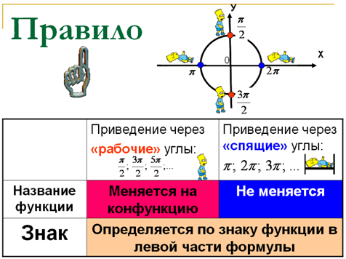

Лошадиное правило:

* 1. Если вы мотаете вдоль горизонтальной оси, потому что ключевая точка располагается на ней, то вы как бы отвечаете «нет» на вопрос «Меняется ли функция на конфункцию?»

Если вы киваете вдоль горизонтальной оси, потому что ключевая точка располагается на ней, то вы как бы отвечаете «да» на вопрос «Меняется ли функция на конфункцию?»

* 1. Ставим справа на выходе тот знак, какой несет в себе левая, исходная часть.

Закрепление:

Задание ЕГЭ 9,13 (прописаны на интерактивной доске).

Рефлексия: (На интерактивной доске вопросы, на которые )